西南石油大学实验报告

院/系： 课程名称：
班号 | OS2022级-2201 | 姓名 | 王磊 | 学号 | 202231060435 | 实验室号 | 405
日期 | 2023年 10 月27 日 | 姓名 | 王磊 | 组号 |  | 计算机号
实验名称 | 进程间通信 |  |  |  |  | 成绩评定
所用软件 | VMware Ubuntu |  |  |  |  | 老师签名
实  验  目  的  或  要  求 | 要求学生上机实验前进行预习，上机时进行考勤；实验过程中对学生操作过程进行考察，  优先高质量完成的同学实验操作分应予以体现；实验报告考核方法：  1. 实验步骤是否完整，包含验证性和设计性工作的描述；  2. 设计性工作是否清晰描述针对具体工程问题的进程通信实现方案，实现方法是否准  确，实验结果是否正确；  3. 报告是否有总结和心得收获。
实  验  步  骤  、  心  得  体  会 | 步骤：  1 进程间通信  - 在vm虚拟机上安装ubuntu https://www.cnblogs.com/Uni-Hoang/p/12871938.html  (2) 在虚拟机上编写c语言 sudo apt install gcc =>c的编译环境  (3) 建议参照以下教程实现window10宿主机和ubuntu虚拟机器之间的复制粘贴,基于VMware 的快捷工具https://blog.csdn.net/weixin_45337440/article/details/103403870  (4) 使用linux自带的C语言编辑器 https://jingyan.baidu.com/article/f0e83a259ef1c622e5910121.html  touch demo.c  gedit demo.c  gcc demo.c  ./a.out => hello world  2 线程间通信  可以在用户空间就可以实现，可以通过全局变量通信。  线程是对进程进一步的细分。进程是资源分配的最小单位，线程是CPU调度的最小单位  注意此处编译的时候,应该使用 gcc thread.c -lpthread -o createThread命令行  原因:pthread库不是Linux系统默认的库，连接时需要使用库libpthread.a  3 单进程的内部的读写  即一个进程自己写了之后,在自己读出来.看效果pipe_2.c  write(写到什么地方去,写什么(要写的内容是什么),写多少个) //三个参数  read(从什么地方读,读/存到那里去,读多少个) // 参数含义  设计性工作：  通过使用 Linux 的进程间通信（IPC）机制来解决，具体地，我们可以使用共享内存或者信号量来达到线程间的同步与通信。  以下是一个使用共享内存的例子。在这个例子中，我们将创建一个共享内存区域，父亲、儿子和女儿进程将通过这个共享内存区域来进行通信。  首先，我们需要编写一段 C 代码来实现这个功能。这段代码应该包括创建共享内存区域，然后创建父亲、儿子和女儿的进程，并且这些进程需要访问共享内存区域。  #include <stdio.h>  #include <stdlib.h>  #include <unistd.h>  #include <sys/wait.h>  #include <sys/mman.h>  #include <fcntl.h>  #include<string.h>  #define SHM_SIZE 1024  int main() {  int fd, pid, status;  char *shm_ptr;  int i;  char *message = "I'm a father";  char *message_son = "I'm a son";  char *message_daughter = "I'm a daughter";  fd = shm_open("/my_shared_memory", O_CREAT | O_RDWR, 0666);  ftruncate(fd, SHM_SIZE);  shm_ptr = mmap(NULL, SHM_SIZE, PROT_READ | PROT_WRITE, MAP_SHARED, fd, 0);  pid = fork();  if (pid == -1) {  perror("fork");  exit(EXIT_FAILURE);  } else if (pid == 0) {  for (i = 0; i < 3; i++) {  strcpy(shm_ptr, message);  sleep(1);  strcpy(message, message_son);  sleep(1);  }  exit(EXIT_SUCCESS);  } else {  wait(&status);  pid = fork();  if (pid == -1) {  perror("fork");  exit(EXIT_FAILURE);  } else if (pid == 0) { // child process (son)  for (i = 0; i < 3; i++) {  strcpy(shm_ptr, message);  sleep(1);  }  exit(EXIT_SUCCESS);  } else { // parent process (daughter)  wait(&status);  for (i = 0; i < 3; i++) {  strcpy(shm_ptr, message);  sleep(1);  }  exit(EXIT_SUCCESS);  }  }  munmap(shm_ptr, SHM_SIZE);  close(fd);  shm_unlink("/my_shared_memory");  return 0;  }  实验心得：  通过这次实验，我深入了解了进程间的通信方式，并掌握了在Windows或Linux系统中多种进程/线程的通信方法。这次实验不仅提高了我在计算机学科中的基础实践能力，还培养了我对问题分析、设计、算法实现的专业核心能力，以及综合创新能力。  在实验过程中，我首先复习了教学中学习的各种进程通信理论，并结合《实验 2 进程间通信实验指导》文档的内容，选择了2~3种Linux下进程间通信方法进行学习与代码验证。这个过程让我更深入地理解了进程间通信的原理和实现方式。  然后，我参与了父亲、儿子、女儿放取水果的进程/线程间通信程序设计与实现。我们模拟了一个场景：桌上有一空盘，最多允许存放一个水果。父亲可以向盘中放一个苹果或放一个桔子，儿子专等吃盘中的桔子，女儿专等吃苹果。当儿子或女儿取完水果后，父亲又可以再放。这个过程需要我们选择一种Linux下的进程间通信方式来实现系统中三个进程/线程的执行关系控制。  通过这个实验，我深刻体验到了进程间通信的重要性。在实际应用中，进程间通信是解决多进程、多线程协同工作的关键。只有通过合理的通信方式，才能实现各个进程/线程之间的协调和数据共享。  在实验过程中，我也遇到了一些困难和挑战。例如，在实现进程间通信时，需要考虑到数据同步、互斥等问题，以确保数据的准确性和完整性。此外，还需要根据具体应用场景选择合适的通信方式，并进行相应的编程实现和结果验证。  通过这次实验，我不仅提高了自己的编程能力和问题解决能力，还培养了自己的团队协作精神和创新意识。我相信，这次实验对我的专业学习和未来的工作都将产生积极的影响。  总之，这次实验让我深入了解了进程间的通信方式，并为我提供了一个很好的实践机会。我相信，只有通过实践，才能真正掌握进程间通信的原理和应用技巧。在未来的学习和工作中，我将继续努力学习和应用计算机科学知识，以提高自己的专业素养和实践能力。
截图 | 1 进程间通信  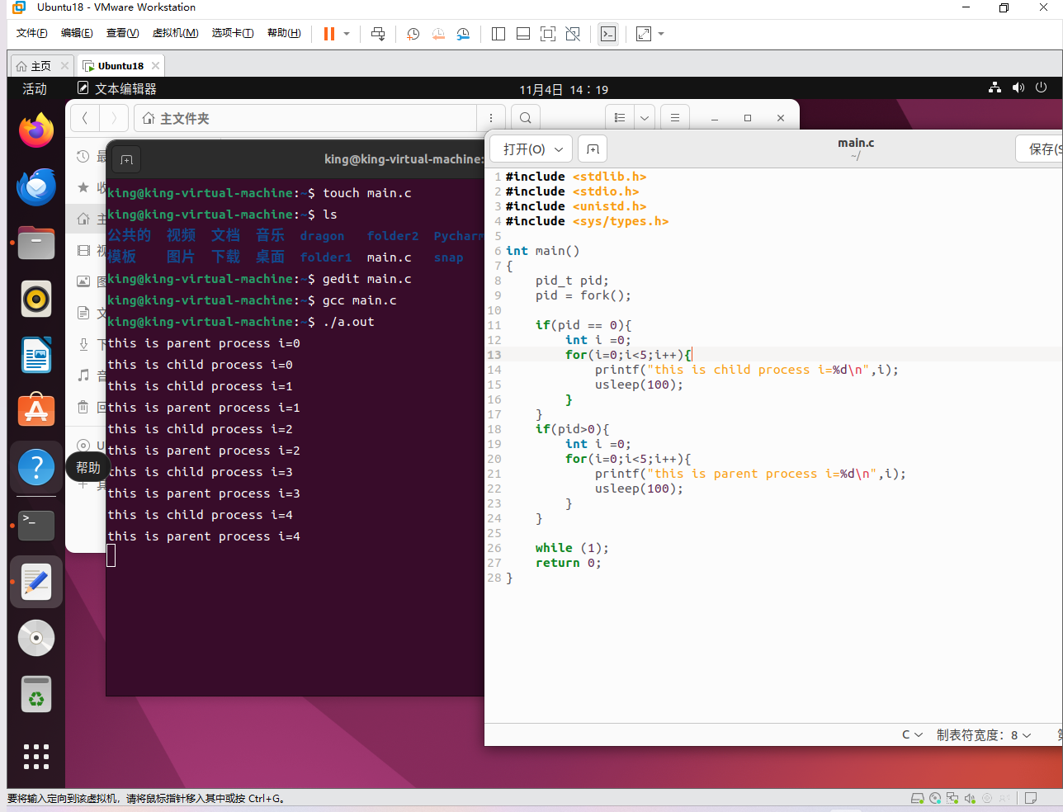  2线程间通信  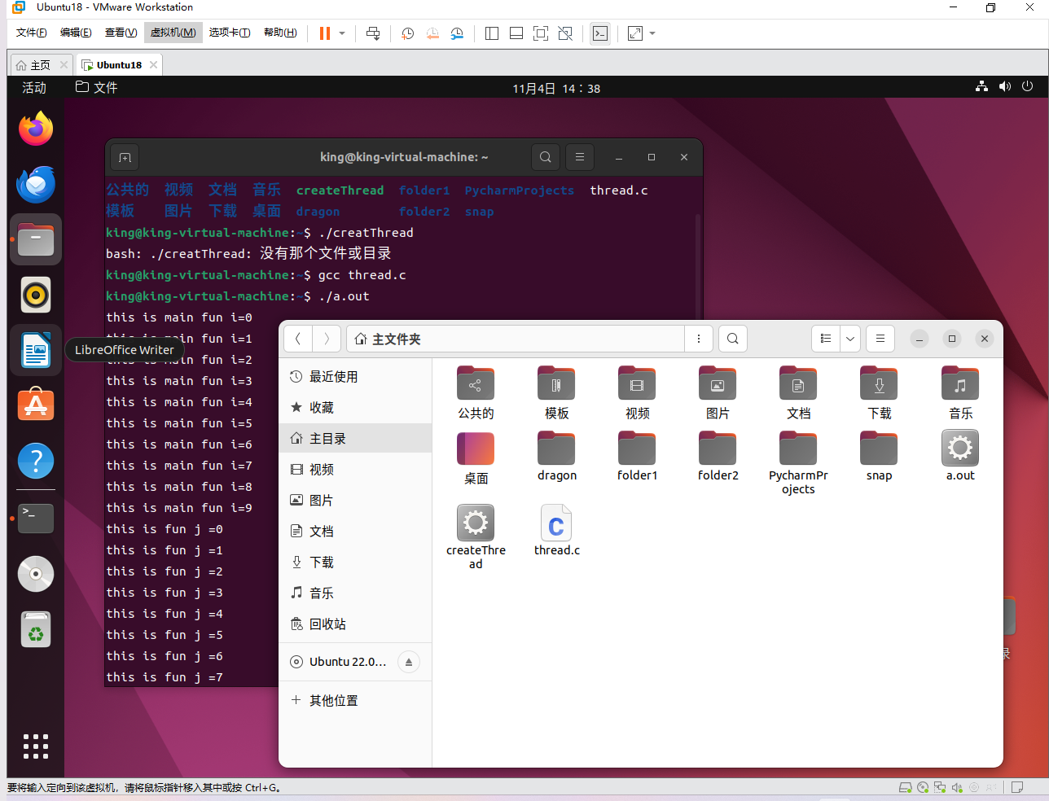  3 单进程的内部的读写  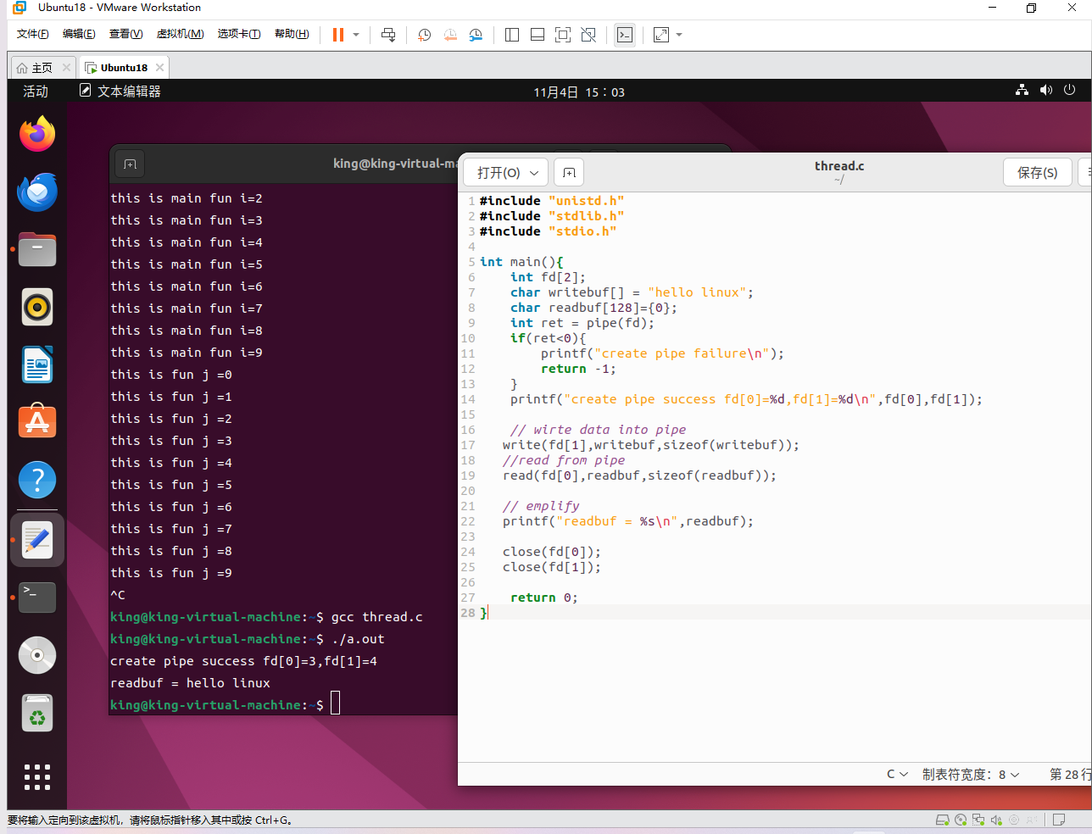  设计性实验：  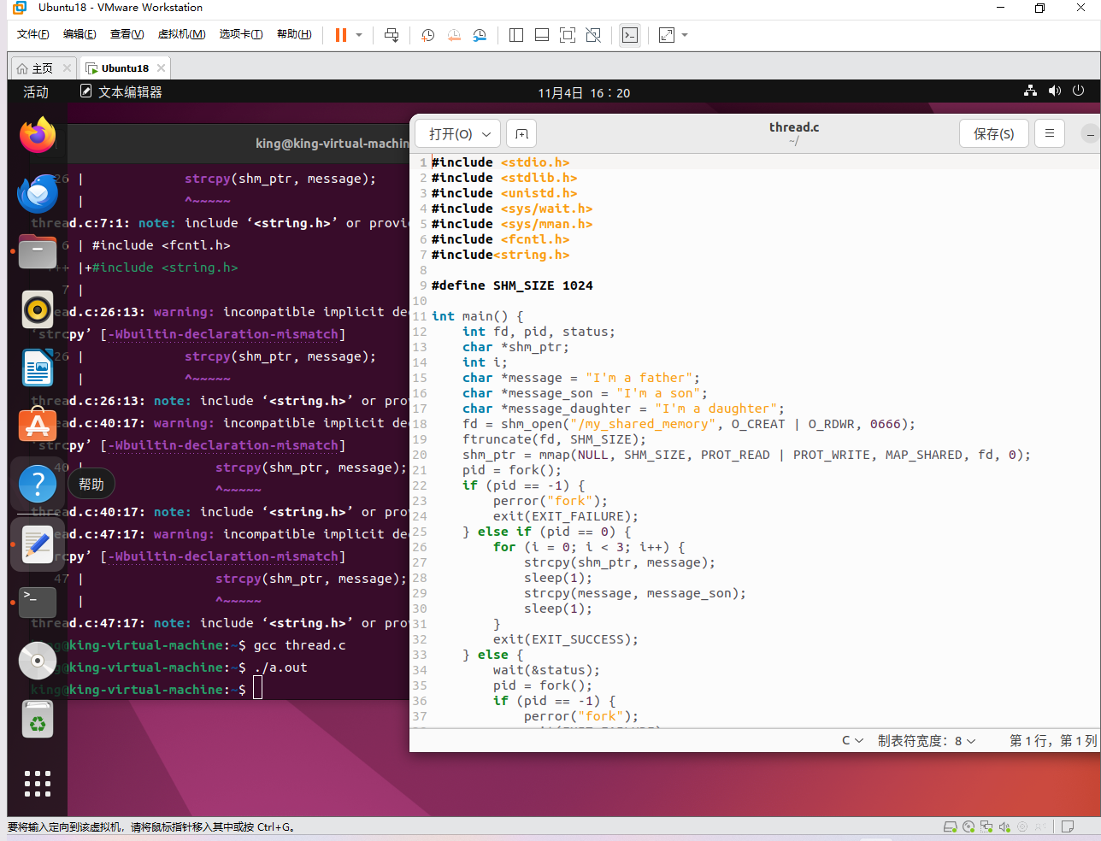
备注：本实验报告用于各学科与计算机应用相关课程的实验，务必按时完成。不交此报告者，本次实验为“不合格”；可续页。

